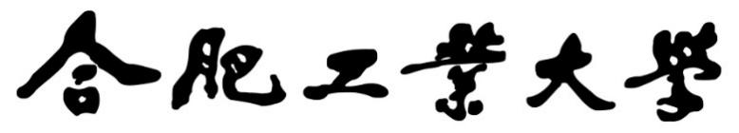

2025年《机器视觉》实验



实验内容： 图像滤波
姓 名： 折浩宇
学 号： 2023217896
完成时间： 2025/12/26

一、实验目的
- 掌握图像滤波的基本思想与实现流程
通过对自己拍摄的图像进行卷积运算（给定卷积核），理解“卷积核在图像上滑动并进行加权求和”的滤波机制，熟悉空间域滤波的基本步骤与边界处理方式。
- 理解并实现 Sobel 算子边缘检测
使用给定的 Sobel 卷积核，对图像进行梯度计算与边缘增强，观察滤波前后图像在轮廓、纹理和细节方面的变化，理解边缘检测与梯度幅值的关系。
- 完成颜色直方图的计算与可视化分析
对输入图像的 RGB 三通道分别统计像素强度分布，绘制颜色直方图，理解直方图对图像整体亮度、对比度、颜色成分的描述能力，为后续图像分析提供依据。
- 实现纹理特征提取并保存特征数据
在不调用现成纹理特征提取函数的前提下，提取图像纹理描述特征（如 LBP、GLCM 等），并将最终特征向量保存为 .npy 文件，形成可复用的特征数据输入。
二、实验原理
2.1 数字图像与灰度化基础
一幅彩色图像通常表示为三通道矩阵： I(x, y) = [R(x, y), G(x, y), B(x, y)]，其中 (x, y) 为像素位置，R、G、B ∈ [0, 255]。
很多滤波和纹理分析（尤其是梯度、GLCM）通常在灰度图上进行，因此常先将 RGB 转为灰度图 Y(x, y)。常见线性灰度化为：
Y = 0.299R + 0.587G + 0.114B
这样得到的灰度值更符合人眼对不同颜色敏感度的差异。
2.2 空间域卷积滤波原理
2.2.1 卷积的定义
空间域滤波本质是二维离散卷积（或相关运算）。给定图像 I 和卷积核（滤波器）K，输出图像 O 为：
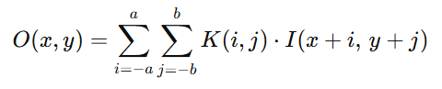
其中核大小为 (2a+1) × (2b+1)。
直观理解：卷积核是一块“权重模板”，在图像上逐像素滑动，每个位置取邻域像素与权重相乘再求和，作为该点新像素值。
2.2.2 边界处理（边缘像素怎么卷积）
卷积核滑到图像边缘时会发生越界，需要进行边界扩展。常见方式包括：
• 零填充（Zero Padding）：越界部分补 0（实现简单，但边缘可能变暗）
• 复制填充（Replicate）：用边缘像素复制填充
• 镜像填充（Reflect）：按边缘镜像扩展（视觉效果通常更自然）
2.2.3 卷积核的意义
卷积核的系数决定滤波器的作用：
• 系数相加为 1：多用于平滑（均值滤波、低通）
• 系数相加为 0：多用于边缘/锐化（高通、梯度算子）
• 权重分布具有方向性：可增强水平/垂直/斜向边缘或纹理
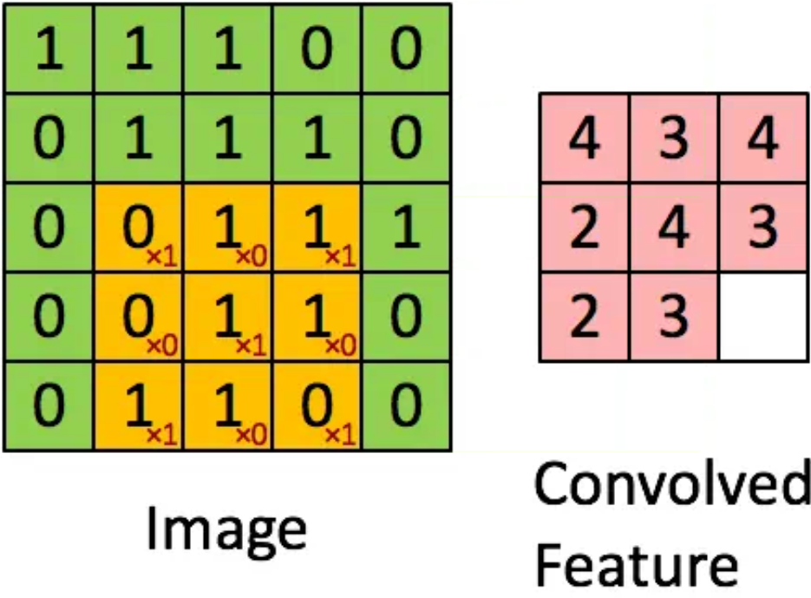
2.3 Sobel 算子边缘检测原理
2.3.1 边缘的本质：灰度突变
图像边缘是灰度（或颜色）随空间位置变化剧烈的区域，本质上对应图像一阶导数（梯度）幅值较大处：
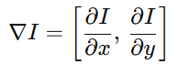
2.3.2 Sobel 卷积核与梯度估计
Sobel 用两个 3×3 核近似计算 x 与 y 方向梯度（你实验里给出的核属于其中一个方向）。常见形式为：
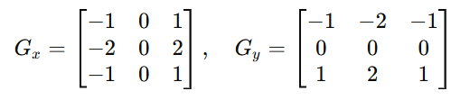
对灰度图 I 做卷积得到：
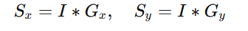
梯度幅值（边缘强度）常用两种形式：
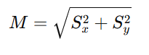
2.4 颜色直方图原理
颜色直方图描述某个通道中不同像素强度出现的频率。对 8-bit 图像，每个通道有 256 个灰度级（0～255）。
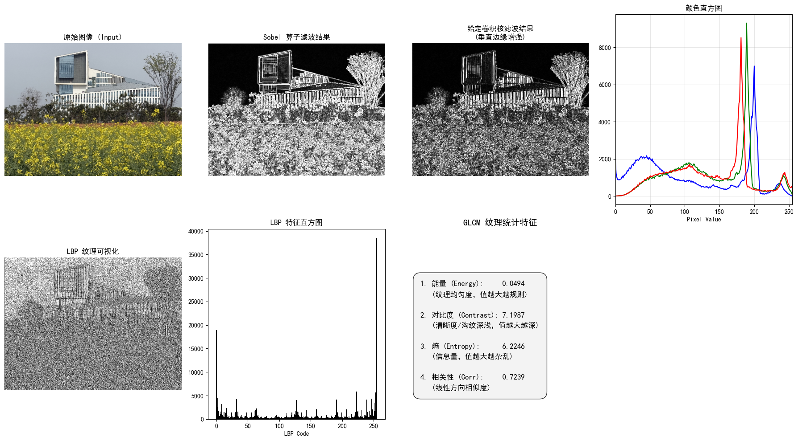
对某通道 C ∈ {R, G, B}，其直方图定义为：
为消除图像大小影响，常将直方图归一化为概率分布：
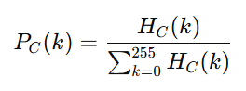

颜色直方图的意义：峰值位置反映亮度/主色调，分布宽窄反映对比度，多峰结构表示画面存在多种明显颜色区域。
2.5 纹理特征提取原理（LBP 与 GLCM）
纹理描述图像中重复结构、粗糙度、方向性等“局部模式”。本实验使用两类常用纹理特征：LBP（局部二值模式）与 GLCM（灰度共生矩阵）统计量。
2.5.1 LBP（Local Binary Pattern）原理
LBP 用一个像素与其邻域像素的相对大小关系编码纹理。以 3×3 邻域为例，中心像素为 g_c，周围 8 个像素为 g_0..g_7。定义比较函数：
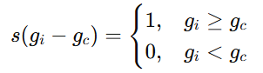
LBP 编码：
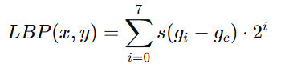
最后对整幅图统计 LBP 值的直方图作为纹理特征向量（基础 LBP 为 256 维），通常再做归一化以便不同图像间可比。
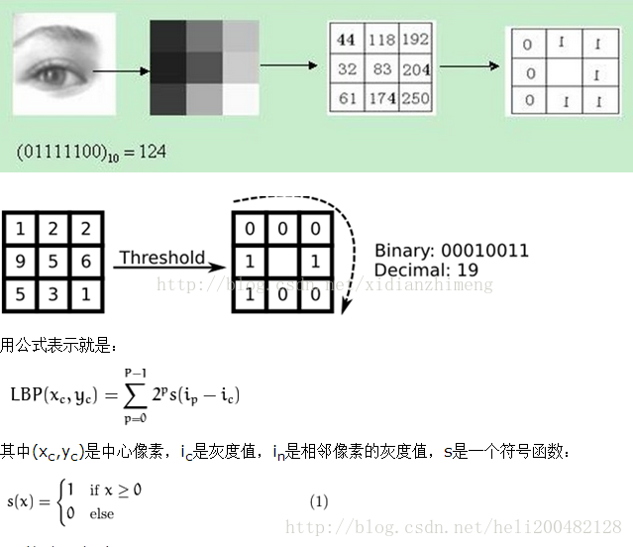
LBP 优点：计算简单；只比较大小，对整体光照变化具有一定鲁棒性；对微观纹理（斑点、颗粒、细密结构）描述有效。

2.5.2 GLCM（Gray-Level Co-occurrence Matrix）原理
GLCM 描述灰度对在空间上共同出现的统计规律，可捕捉纹理的方向性与粗细。
给定灰度量化等级 L（常将 0～255 压缩到 16/32/64 等较小等级以降低矩阵规模）与空间偏移 Δ=(Δx, Δy)（例如右邻居 (1,0)、下邻居 (0,1)、右下 (1,1) 等）。
GLCM 矩阵 P(i, j) 的含义：
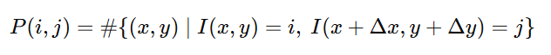
归一化为概率矩阵：
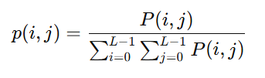
在此基础上可提取经典统计纹理特征（本实验常用四项）：
• 能量 Energy（角二阶矩 ASM）：越大表示纹理越规律、灰度对越集中。
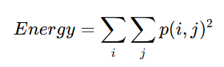
• 对比度 Contrast：越大表示灰度变化更剧烈、纹理更粗或边界更明显。
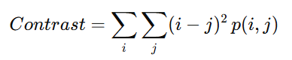
• 熵 Entropy：越大表示纹理分布越分散、越复杂。
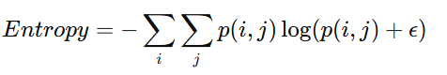
• 相关性 Correlation：体现灰度对线性相关程度与方向结构。
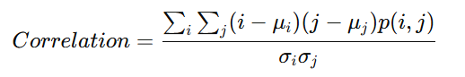
GLCM 优点：能描述方向纹理（由偏移方向决定）；对宏观纹理（条纹、织物、建筑窗格等）有效。
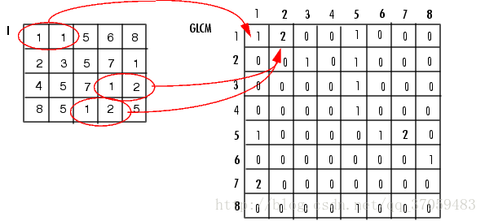
2.6 特征保存（.npy）的原理意义
将纹理特征保存为 .npy 文件，本质是将特征向量以 NumPy 二进制格式序列化，便于后续复用（直接加载用于分类/检索/相似度计算）、保持数值精度，并能自动保留数组维度与数据类型信息。
三、实验流程与解析
3.1 实验整体流程
读入图像：从 my_photo.jpg 读取 BGR 图像；若文件不存在则自动生成测试条纹图，保证流程可运行。
预处理：检测分辨率，若过大则按最大边长 600 等比例缩放；随后将 BGR 转 RGB 用于显示，并手写灰度化得到灰度图。
滤波任务：
- Sobel 边缘检测（分别卷积 kx、ky，并合成梯度幅值）；
- 题目给定卷积核滤波（突出垂直边缘响应）。
颜色直方图：对 B/G/R 三通道分别手写统计 256 bins，并绘制曲线用于分析主灰度（颜色）分布。
纹理特征：① LBP（手写局部二值编码 + 256 维直方图向量）；② GLCM（手写共生矩阵 + 能量/对比度/熵/相关性）。
保存与可视化：保存纹理特征到 texture_features.npy，并生成综合图展示输入图、滤波图、直方图与纹理特征。
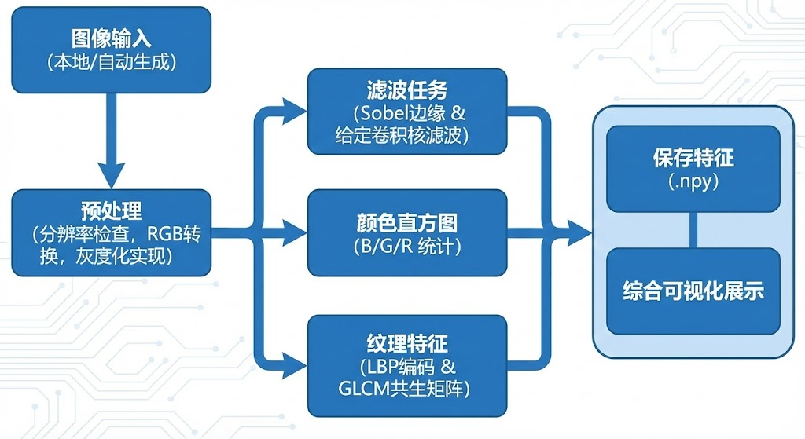
项目流程图
3.2实现二维卷积
卷积实现包含手动实现“零填充 + 滑动窗口求和”，并使用 float32 防止累加溢出。
def manual_convolution(img, kernel):
h, w = img.shape
k_h, k_w = kernel.shape
pad_h, pad_w = k_h // 2, k_w // 2

# 1) 零填充
padded_img = np.pad(img, ((pad_h, pad_h), (pad_w, pad_w)),
'constant', constant_values=0)
output = np.zeros((h, w), dtype=np.float32)

# 2) 滑动窗口卷积
for i in range(h):
for j in range(w):
region = padded_img[i:i+k_h, j:j+k_w]
output[i, j] = np.sum(region * kernel)

return output
要点：边界用零填充处理；卷积输出为浮点数，便于归一化与截断。

3.3 Sobel 边缘检测：双方向梯度 + 幅值合成
Sobel 分别计算 x、y 方向梯度（Gx、Gy），再合成为梯度幅值图。幅值越大表示灰度变化越剧烈（更可能为边缘）。
def normalization(img_float):
img_abs = np.abs(img_float)
img_u8 = np.clip(img_abs, 0, 255).astype(np.uint8)
return img_u8

def manual_sobel(img_gray):
kx = np.array([[1, 0, -1],
[2, 0, -2],
[1, 0, -1]])
ky = np.array([[1, 2, 1],
[0, 0, 0],
[-1, -2, -1]])

gx = manual_convolution(img_gray, kx)
gy = manual_convolution(img_gray, ky)

mag = np.sqrt(gx ** 2 + gy ** 2)
return normalization(mag)
要点：幅值合成可检测多方向边缘；abs+clip 保证可视化稳定（0~255）。

3.4 题目给定卷积核滤波：方向性增强（垂直边缘突出）
题目给定卷积核与 Sobel 的 Gx 等价，因此输出更偏向垂直边缘增强。实现复用卷积函数并做统一归一化处理。
def manual_given_kernel_filter(img_gray):
kernel = np.array([[1, 0, -1],
[2, 0, -2],
[1, 0, -1]])
res = manual_convolution(img_gray, kernel)
return normalization(res)
要点：与 Sobel 幅值图对比可体现“方向选择性”（单核增强特定方向边缘）。

3.5 纹理特征提取：LBP（局部模式）与 GLCM（共生统计）
3.5.1 LBP：3×3 邻域二值编码 + 直方图向量
LBP 通过比较中心像素与 8 邻域像素大小生成二值模式，并按权重编码为 0~255；对 LBP 编码图统计 256 维直方图作为纹理特征向量。
def extract_lbp_texture(img_gray):
h, w = img_gray.shape
lbp_img = np.zeros((h, w), dtype=np.uint8)

padded = np.pad(img_gray, ((1, 1), (1, 1)),
mode='constant')

weights = np.array([[1, 2, 4],
[128, 0, 8],
[64, 32, 16]])

for i in range(1, h + 1):
for j in range(1, w + 1):
center = padded[i, j]
nb = padded[i - 1:i + 2, j - 1:j + 2]
binary = (nb >= center).astype(int)
lbp_img[i - 1, j - 1] = np.sum(binary * weights)

hist, _ = manual_histogram(lbp_img)
return lbp_img, hist[0]
要点：使用“>=”可增强对整体亮度变化的鲁棒性；输出包含 LBP 编码图与 256 维特征向量。
3.8.2 GLCM：灰度量化 + 水平邻接统计 + 四个统计量
GLCM 描述灰度对在给定方向/距离上共同出现的概率。本实验先将灰度量化到 16 级，再统计 0°（水平）邻接像素对并对称化，得到概率矩阵 P，随后计算能量、对比度、熵与相关性。
levels = 16
img_q = (img_gray // (256 // levels)).astype(int)

glcm = np.zeros((levels, levels), dtype=float)
dx = 1 # 距离 d=1（0°方向）

for i in range(h):
for j in range(w - dx):
a = img_q[i, j]
b = img_q[i, j + dx]
glcm[a, b] += 1
glcm[b, a] += 1 # 对称化

P = glcm / np.sum(glcm)
I, J = np.ogrid[0:levels, 0:levels]

energy = np.sum(P ** 2)
contrast = np.sum(((I - J) ** 2) * P)

mask = P > 0
entropy = -np.sum(P[mask] * np.log2(P[mask]))

mu_x = np.sum(I * P)
mu_y = np.sum(J * P)
sigma_x = np.sqrt(np.sum(((I - mu_x) ** 2) * P))
sigma_y = np.sqrt(np.sum(((J - mu_y) ** 2) * P))

numerator = np.sum((I - mu_x) * (J - mu_y) * P)
denom = sigma_x * sigma_y
correlation = 0 if denom == 0 else numerator / denom
要点：量化降低矩阵稀疏性；熵跳过 P=0 项避免 log(0)；相关性分母为 0 时需保护。
四、实验结果与分析
运行结果：
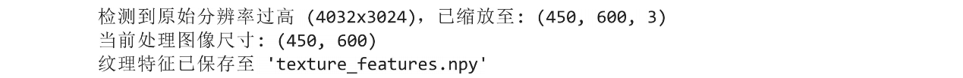
4.1 输入图像特性分析
实验输入为一幅具有明显规则结构的纹理图像，画面主要由周期性垂直条纹与等间距水平细线构成，且整体灰度级数量较少，属于典型的“规则纹理 + 大面积近似均匀区域”的图像。这一特性使得图像的边缘位置（条纹边界、水平线位置）具有显著的灰度突变，同时也便于验证卷积滤波与纹理特征提取算法的正确性与稳定性。
4.2 Sobel 算子滤波结果分析
从“Sobel 算子滤波结果”可以观察到，输出图像中条纹的边界位置被显著增强，呈现为清晰的高亮垂直边缘；同时，输入图像中的水平细线也被检测为明显的边缘响应。其原因在于 Sobel 算子通过计算图像在水平与垂直方向的梯度（(G_x) 与 (G_y)），并进一步合成为梯度幅值图：
因此，凡是灰度变化较剧烈的区域（边缘、线条交界处）都会产生较大的梯度幅值并被突出显示。实验现象表明：本实验中 Sobel 梯度计算、幅值合成以及数值归一化（/截断到 0~255）过程正确，边缘提取效果明显。
4.3 给定卷积核滤波结果分析（垂直边缘增强）
“给定卷积核滤波结果”与 Sobel 输出相比表现出更强的方向选择性：图像中垂直边缘被更突出地增强，而水平细线的响应相对弱于 Sobel 幅值图。这是因为题目给定的卷积核：
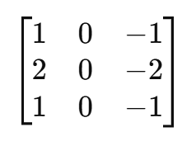
本质上等价于 Sobel 的 (G_x)（x 方向梯度核），其对“左右方向灰度突变”（即垂直边缘）最敏感，而对“上下方向突变”（水平边缘）的响应较弱。该结果与理论一致，说明手写卷积过程能够正确实现方向性滤波，且卷积核的方向结构能够直接决定增强的边缘类型。
4.4 颜色直方图结果分析
颜色直方图呈现为少数几个明显的尖锐峰值，而非连续平滑分布。这说明图像像素值集中在有限的几个灰度/颜色等级上，符合输入图像“规则条纹 + 均匀背景块”的特点：大面积区域灰度值接近固定常数，导致对应灰度级的计数显著偏高，从而形成峰值。
4.5 LBP 纹理特征结果分析
LBP 纹理可视化结果呈现出明显的规则花纹结构，且在条纹边缘与水平线交叉区域出现更密集的纹理编码变化；对应的 LBP 直方图中在高编码值（接近 255）处出现显著高峰。LBP=255 会在大面积平坦区域大量出现并形成直方图“主峰”；其他较小峰值则对应条纹边缘、线条交界处等灰度变化区域的编码模式。该结果表明：输入纹理具有明显的“规则结构 + 平坦区域占比大”的特征，LBP 直方图能较好地反映这一结构属性。
4.6 GLCM 纹理统计特征结果分析
本实验计算得到的 GLCM 统计特征为：
• Energy = 0.0494（很低）：灰度共现概率分布很分散，说明纹理不规则、均匀性差，不存在明显的周期性/重复结构。
• Contrast = 7.1987（较高）：相邻像素灰度差异大，说明图像局部存在较多边缘与灰度突变，纹理起伏明显、细节清晰。
• Entropy = 6.2246（很高）：共现模式多、随机性强，说明纹理复杂度高、信息量大，符合自然场景中植被/建筑细节混合的特点。
• Correlation = 0.7239（中等偏高）：相邻灰度仍有一定连续性与结构相关，说明图像存在一定方向或区域一致性（例如同一物体表面/大块区域），但整体仍受复杂纹理影响，未达到强规则纹理那种接近 1 的相关性。
我的下一组数据：
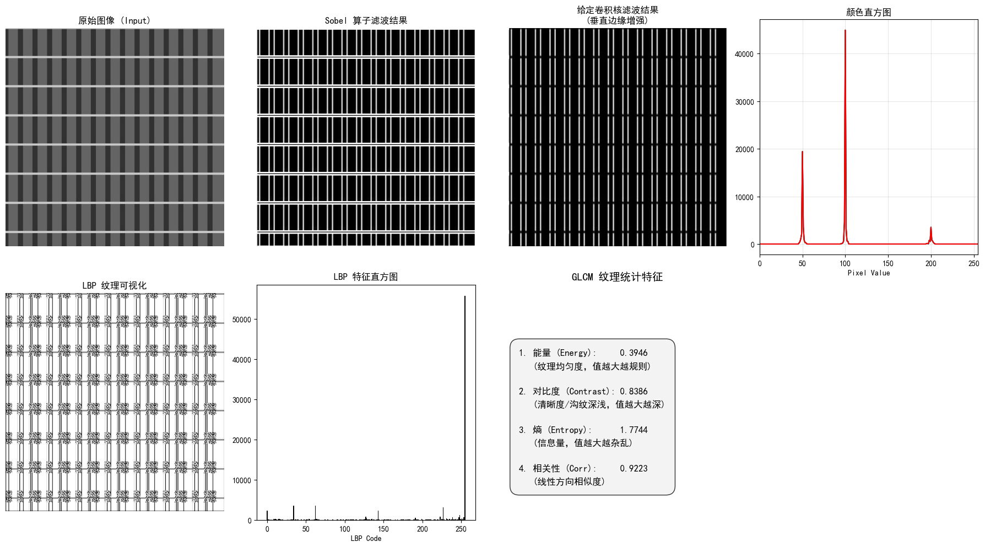
4.7 俩个测试样例之间的对比
1）输入图像特性对比
- 条纹测试图：灰度级少、结构高度重复、方向性强（垂直条纹+水平线），大面积近似均匀区域。
- 自然场景图：内容复杂（建筑/植被/天空等）、灰度变化丰富且不规则，纹理多尺度混合。
2）滤波结果对比（Sobel vs 给定核）
条纹测试图
- Sobel 幅值图：垂直条纹边缘与水平线都非常强，呈现规则“网格型”高响应。
- 给定核（相当于 Gx）：更突出垂直边缘，横线相对弱一些，方向选择性更明显。
自然场景图
- Sobel/给定核：边缘分布更分散，响应集中在建筑轮廓、树枝、花草细节等处；整体边缘更“杂”，强弱不均。
3）颜色直方图对比
- 条纹测试图直方图：出现少数几个非常尖锐的峰（灰度值集中在几类固定值）。
→ 反映“合成纹理/离散灰度级”特点。
- 自然场景图直方图：通常更分散、更连续（多颜色、多亮度层次）。
→ 反映真实场景灰度/颜色丰富。
4）LBP 结果对比
- 条纹测试图 LBP：LBP 可视化呈现强周期结构；直方图在某些编码（尤其 255）处有明显尖峰。
→ 原因：大面积均匀区域 + 规则边界，邻域比较结果高度一致。
- 自然场景图 LBP：LBP 图更“噪声化/颗粒化”，直方图分布更广。
→ 原因：纹理细节多且随机，局部模式种类多。
5）GLCM 四特征数值对比
条纹测试图：
Energy = 0.3946，Contrast = 0.8386，Entropy = 1.7744，Correlation = 0.9223
自然场景图：
Energy = 0.0494，Contrast = 7.1987，Entropy = 6.2246，Correlation = 0.7239
(1) Energy：0.3946（条纹）≫ 0.0494（自然）
- 条纹图能量高：共生概率集中，纹理高度规则、重复强。
- 自然图能量低：共生概率分散，纹理不规则、均匀性差。
(2) Contrast：0.8386（条纹）≪ 7.1987（自然）
- 条纹图对比度低：量化后相邻灰度差较固定且不大，变化模式单一。
- 自然图对比度高：边缘/细节多（树枝、窗格、花草），局部灰度差更大、更频繁。
(3) Entropy：1.7744（条纹）≪ 6.2246（自然）
- 条纹图熵体现“有序”：共生模式少，信息量低 → 熵低。
- 自然图熵体现“复杂”：共生模式多，随机性强 → 熵高。
(4) Correlation：0.9223（条纹）> 0.7239（自然）
- 条纹图相关性更高：方向一致性强，相邻像素关系稳定。
- 自然图相关性中等偏高：仍有连续区域，但整体受复杂纹理干扰，方向一致性不如条纹明显。
与自然场景图相比，条纹测试图表现出能量更高、熵更低、相关性更高、对比度更低，说明条纹图纹理更规则且方向一致；而自然图呈现能量低、熵高、对比度高，说明其纹理更复杂、不规则且灰度变化剧烈。这也解释了为什么条纹图的 Sobel/卷积滤波输出更“干净、结构化”，自然图输出更“分散、细节化”。
五、心得体会
五、实验体会（心得体会）
通过本次“图像滤波与特征提取”实验，我对空间域滤波、边缘检测与纹理分析的完整流程有了更系统的理解，并在“自实现二维离散卷积”的实现细节上获得了较多收获。首先，手动实现卷积（零填充 + 滑动窗口加权求和）让我直观认识到：卷积核的系数分布决定了滤波的方向性与功能，同时边界处理方式会直接影响输出图像的边缘区域质量。实验中采用零填充实现简单，但也能观察到边缘处可能出现响应偏暗或不连续的现象，因此后续若追求视觉效果或测量精度，可以进一步尝试复制/镜像填充并对比输出差异。
其次，在 Sobel 边缘检测部分，通过分别计算 (G_x)、(G_y) 并做梯度幅值合成，我更清楚地理解了“边缘=灰度突变”的本质：幅值合成能够兼顾多方向边缘，而单方向核（题目给定核与 (G_x) 等价）则体现出明显的方向选择性，这种差异在输出图上非常直观。与此同时，我也意识到归一化/截断策略会影响结果观感与后续特征统计，因此需要统一规范处理流程以保证可比性。
在纹理特征部分，LBP 与 GLCM 从“局部模式”与“统计共现”两个角度刻画纹理，互补性很强。特别是 GLCM 的四个统计量（Energy/Contrast/Entropy/Correlation）能够把“规则纹理”和“自然复杂纹理”的差异用数值量化表达：在自然场景图中呈现能量低、熵高、对比度高（纹理复杂且灰度变化剧烈），而条纹测试图则表现为能量更高、熵更低、相关性更高（纹理规则且方向一致）。这种基于两组样例的对比分析让我更确信：特征的意义必须结合图像结构来解释，单看数值没有说服力。
最后，从工程实现角度看，本实验还训练了我对程序鲁棒性与可复现性的关注：例如输入图像缺失时自动生成测试图、控制图像尺寸以降低计算量、将最终纹理特征保存为 .npy 便于复用等做法，使得实验结果更稳定、流程更完整。后续若进一步提升实验质量，我计划：
1）增加不同边界填充策略与不同量化等级/方向/距离参数对 GLCM 的影响对比；
2）对 LBP 直方图做归一化并尝试旋转不变/等价模式等改进版本；
3）在保持“自实现核心计算”的前提下，对卷积与统计步骤进行适度优化（如向量化/减少重复计算），提高效率与可扩展性。

